 | Guten Morgan   | Guten Abend   | Guten Nacht  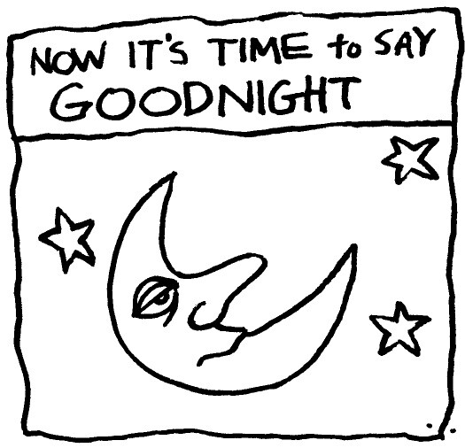 | Wie gehts es dier?  how are you?    Answer: Gut! or sehr gut! |  | 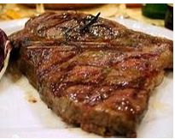  el bistec
 | Wie heiBt du?  What is your name?  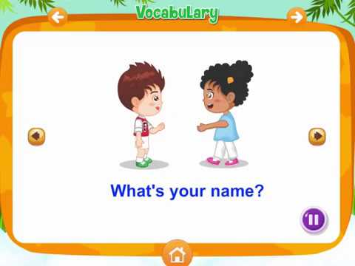  Answer: Mein name ist ----------------- | Guten Morgan | Guten Abend | Guten Nacht | el chocolate  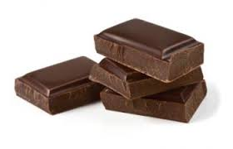 | los tacos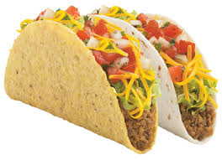
 | Wie gehts es dier?  how are you?  Answer: Gut! or sehr gut! | Wie heiBt du?  What is your name?  Answer: Mein name ist ----------------- | Guten Morgan | Guten Abend | las naranjas  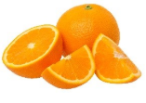 | el pollo  